Escribir actualización en inicio

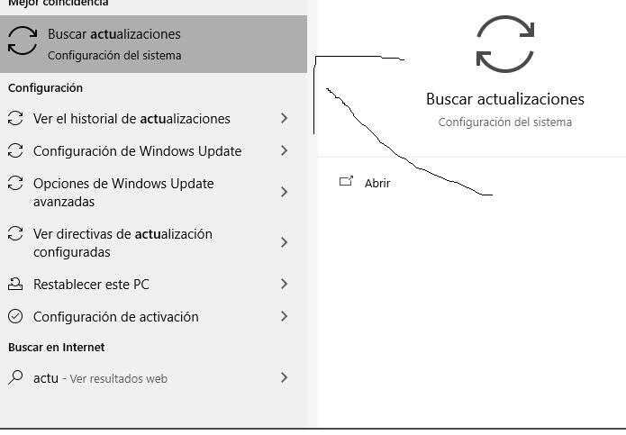

Le das click

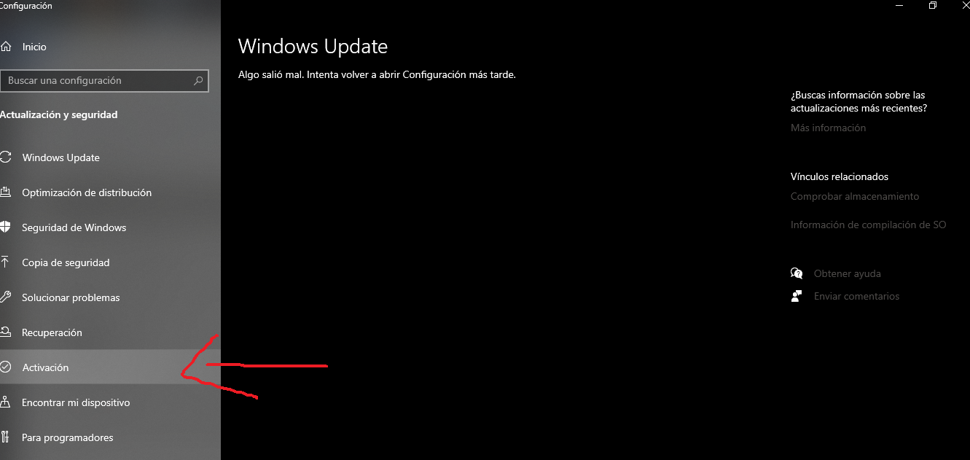

**Y revisar que este activado si no está activado hay q activarlo para q sirva**

**Luego en inicio escribís** cmd

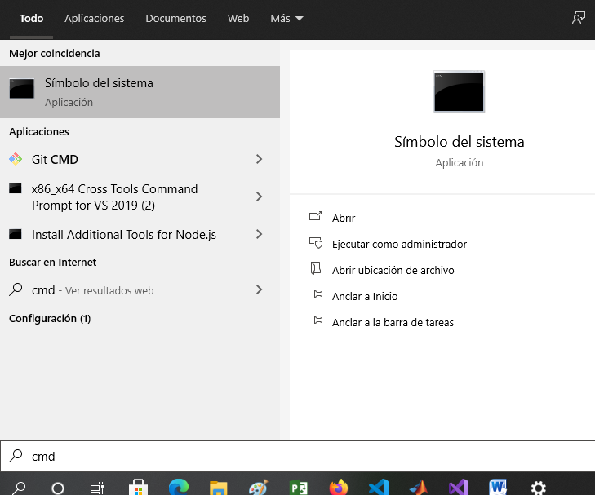

**Escribís**

cd C:\Windows\System32

**en la consola**

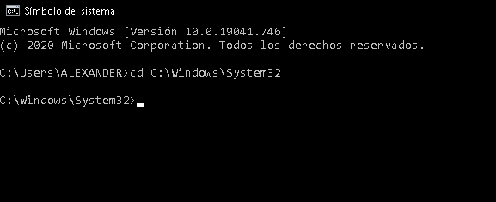

**Luego digitas este**

slmgr –xpr

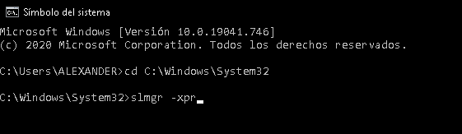

Te saldrá un cuadro

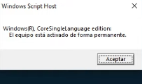

Si todo sale bien ahora te vas de nuevo

Escribir actualización en inicio



Le das click



Luego presionas acá

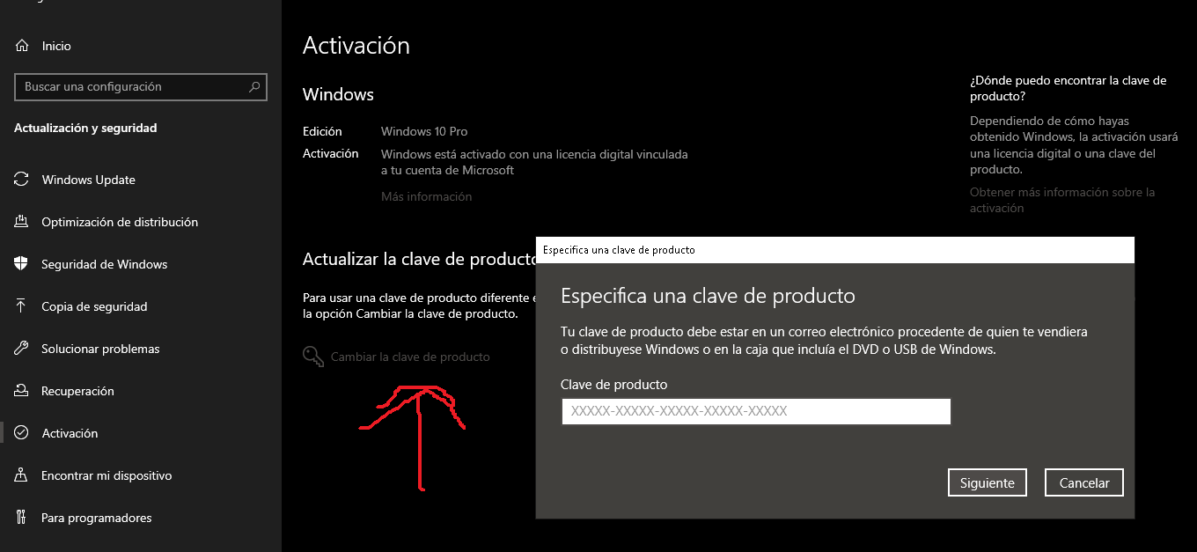

Ojo “aca cuando te salga este cuadro tu apagas el internet de tu compu ”

y escribes este código

Lic Generica: FB4WR-32NVD-4RW79-XQFWH-CYQG3

Nota : si no te acepta la primera probas con estas

Alternativa: VK7JG-NPHTM-C97JM-9MPGT-3V66T

Alternativa 2 NRG8B-VKK3Q-CXVCJ-9G2XF-6Q84J

Luego dale activar q ahí te aparecerá

**Y listo se reiniciara y ya tendras el pro**